Лекция 6.2. Понятие рекурсии и рекурсивных функции

Оглавление
Введение 2
1. Рекурсия. Понятие и свойства 2
2. Рекурсивные функции 4
Вычисление суммы натуральных чисел от 1 до n 6
Проверка строки на палиндромность 6
Суммирование списка 6
Наибольшее значение в списке 6
Числа Фибоначчи 7
Быстрое возведение в степень 7
Ханойские башни 8
Ограничение на глубину рекурсии 9
Детали работы рекурсивной функции 9
Как работает рекурсия 10
Рекурсивно или итеративно? 10
Заключение 12
Список литературы 12

Алгоритмы поиска и сортировки
Цель: формирование знаний в отношении природы и свойств рекурсии как явления в различных областях науки, в том числе в языке программирования Python, а также формирование знаний и умений в отношении программной реализации рекурсивных функций, области применения и способов использования данных функций при разработке программного кода на языке Python.
План лекции:
Введение.
1. Рекурсия. Понятия и свойства.
2. Рекурсивные функции.
Заключение.
Список литературы.

Введение
Рекурсия — это мощный и элегантный метод решения задач, при котором функция вызывает саму себя для разбиения проблемы на более мелкие и управляемые части. В языке Python рекурсия широко используется для обработки сложных структур данных, таких как деревья и графы, а также для решения задач, которые можно разделить на идентичные подзадачи, как, например, вычисление факториала или чисел Фибоначчи.
В этой статье мы рассмотрим, что такое рекурсия и как она реализуется в Python. Мы подробно разберем, как определить рекурсивную функцию, и обсудим важные аспекты, такие как условие завершения рекурсии, чтобы избежать бесконечных вызовов. Кроме того, мы рассмотрим примеры практического применения рекурсии и обсудим преимущества и недостатки использования рекурсивных подходов в программировании.

Рекурсия. Понятие и свойства
Реку́рсия — определение, описание, изображение какого-либо объекта или процесса внутри самого этого объекта или процесса, то есть ситуация, когда объект является частью самого себя. Термин «рекурсия» используется в различных специальных областях знаний — от лингвистики до логики, но наиболее широкое применение находит в математике и информатике.
В математике: самый простой пример – ряд Фибоначчи. Первое и второе числа Фибоначчи равны 1. Для третьего и следующих элементов ряда Фибоначчи значение элемента равно сумме двух предыдущих элементов:
$$x_{n}=x_{n-1}+x_{n-2}$$
Ещё одним примером можно назвать прогрессии – арифметическую и геометрическую:
$a_{n+1}=a_{n}+d$ $b_{n+1}=b_{n}*q (q≠0, q≠1)$
В физике: классическим примером бесконечной рекурсии являются два поставленные друг напротив друга зеркала: в них образуются два коридора из уменьшающихся отражений зеркал.
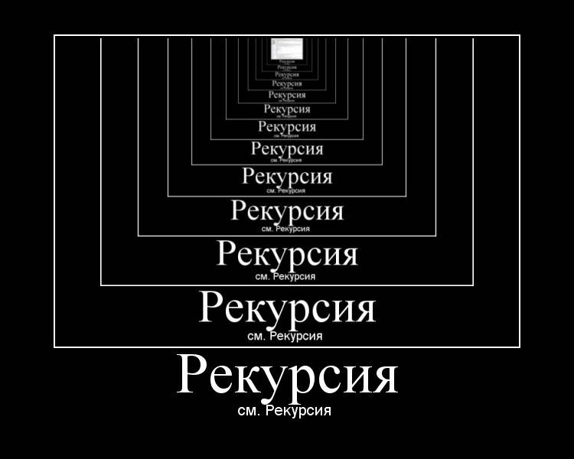
В лингвистике: рекурсией называют способность языка порождать вложенные предложения и конструкции. Базовое предложение «кошка съела мышь» может быть за счёт рекурсии расширено как «Ваня догадался, что кошка съела мышь», далее как «Катя знает, что Ваня догадался, что кошка съела мышь» и так далее. Рекурсия считается одной из лингвистических универсалий, то есть свойственна любому естественному языку.
В культуре: большая часть шуток о рекурсии касается бесконечной рекурсии, в которой нет условия выхода, например, известно высказывание: «чтобы понять рекурсию, нужно сначала понять рекурсию».
- Весьма популярна шутка о рекурсии, напоминающая словарную статью:


- Другая шутка о рекурсии — исправление запроса "рекурсия" на "рекурсия" в поисковой системе Google.
- Тема рекурсии присутствует во многих рассказах и очерках аргентинского писателя Хорхе Луиса Борхеса.
- Несколько рассказов Станислава Лема посвящены (возможным) казусам при бесконечной рекурсии:
  - рассказ из «Кибериады» о разумной машине, которая обладала достаточным умом и ленью, чтобы для решения поставленной задачи построить себе подобную и поручить решение ей (итогом стала бесконечная рекурсия, когда каждая новая машина строила себе подобную и передавала задание ей);
  - рассказ про Ийона Тихого «Путешествие четырнадцатое» из «Звёздных дневников Ийона Тихого», в котором герой последовательно переходит от статьи о сепульках к статье о сепуляции, оттуда — к статье о сепулькариях, в которой снова стоит отсылка к статье «сепульки».
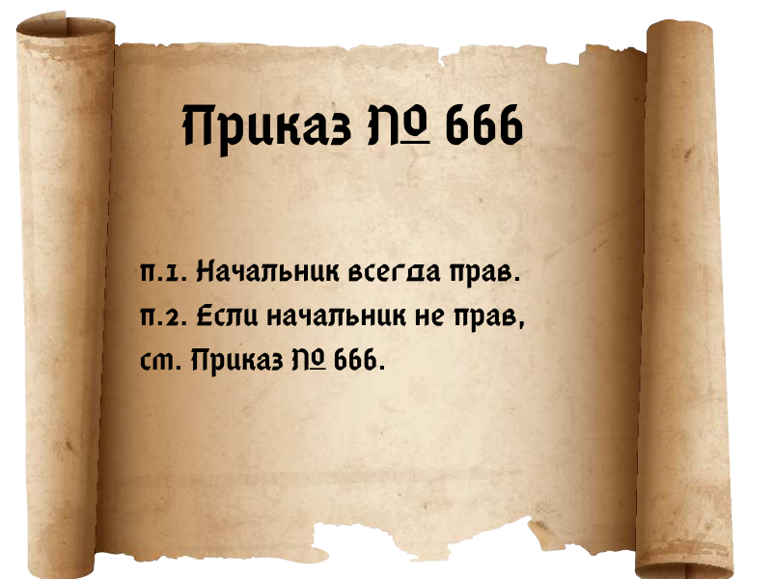
В армии:

Рекурсивные функции
Функции могут вызывать и другие функции, и даже вызывать сами себя! Рассмотрим это на примере функции вычисления факториала. Хорошо известно, что, 0! = 1, 1! = 1. А как вычислить величину n! для большого n? Если бы мы могли вычислить величину (n-1)!, то тогда мы легко вычислим n!, поскольку n! = n(n-1)!. Но как вычислить (n-1)!? Если бы мы вычислили (n-2)!, то мы сможем вычисли и (n-1)! = (n-1) (n-2)!. А как вычислить (n-2)!? Если бы… В конце концов, мы дойдем до величины 0!, которая равна 1.
. Таким образом, для вычисления факториала мы можем использовать значение факториала для меньшего числа. Это можно сделать и в программе на Питоне:
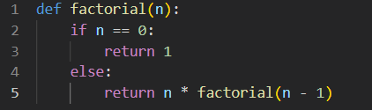
Подобный прием (вызов функцией самой себя) называется рекурсией, а сама функция называется рекурсивной.
Как это работает? Допустим, мы вызвали функцию factorial(4).
Будет вызвана функция, у которой значение параметра n= =4. Она проверит условие n= =0, поскольку условие ложно, то будет выполнена инструкция return n*factorial(n-1). Но чтобы вычислить это значение, будет вызвана функция factorial(3), т. к. параметр n имеет значение, равное 4. Теперь в памяти будет находиться две функции factorial — одна со значением параметра n= =4, а другая — n= =3. При этом активна будет последняя функция.
Эта функция в свою очередь вызовет функцию factorial(2), та вызовет функцию factorial(1), затем factorial(0). В случае этой функции ничего более вызвано не будет, функция просто вернет значение 1, и управление вернется в функцию factorial(1). Та умножит значение n= =1 на значение 1, которое вернула функция factorial(0), и вернет полученное произведение, равное 1. Управление вернется в функцию factorial(2), которая умножит n= =2 на значение 1, которое вернула функция factorial(1) и вернет полученное произведение, равное 2. Функция factorial(3) вернет 3*2 = = 6, а функция factorial(4) вернет 4*6 = = 24.
Таблица последовательности, в которой будут вызываться функции, приведена ниже. Значения функции возвращают в порядке, обратном порядке их вызова, то есть сначала заканчивает работу функция factorial(0), затем factorial(1) и т. д.

С какими параметрами вызвана функция | Какое значение вернула
factorial(4) | 4 * 6 == 24
factorial(3) | 3 * 2 == 6
factorial(2) | 2 * 1 == 2
factorial(1) | 1 * 1 == 1
factorial(0) | 1
При отладке программы всю последовательность вложенных вызовов рекуррентных функций можно изучить в окне «Call Stack» («стек вызовов») в режиме отладки среды Wing IDE. При этом значения локальных переменных будут отображаться в окне «Stack data», и для каждой вызываемой функции значения локальных переменных будут своими.
Для того, чтобы реализовать рекурсию нужно ответить на следующие вопросы:
- Какой случай (для какого набора параметров) будет крайним (простым) и что функция возвращает в этом случае?
- Как свести задачу для какого-то набора параметров (за исключением крайнего случая) к задаче, для другого набора параметров (как правило, с меньшими значениями)?
При этом программирование рекурсии выглядит так. Функция должна сначала проверить, не является ли переданный набор параметров простым (крайним) случаем. В этом случае функция должна вернуть значение (или выполнить действия), соответствующие простому случаю. Иначе функция должна вызвать себя рекурсивно для другого набора параметров, и на основе полученных значений вычислить значение, которое она должна вернуть.
Рассмотрим несколько примеров (на самом деле эти примеры являются «учебными» и все перечисленные задачи гораздо лучше решать при помощи циклов, а не рекурсией).

Вычисление суммы натуральных чисел от 1 до n
Если n = 1, то сумма равна 1. Иначе сумма чисел от 1 до n равна сумме чисел от 1 до n-1, которую можно вычислить при помощи рекурсии плюс число n.
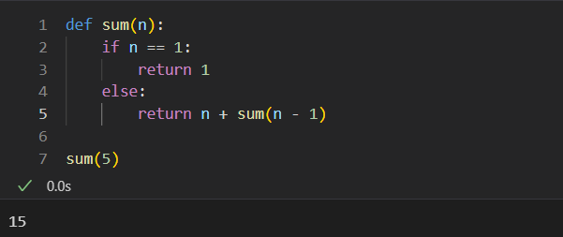

Проверка строки на палиндромность
Строка является палиндромом, если она одинаково читается как справа налево, так и слева направо. Напишем функцию IsPalindrome, которая возвращает значение типа bool в зависимости от того, является ли строка палиндромом.
Крайнее значение — пустая строка или строка из одного символа всегда палиндром. Рекурсивный переход — строка является палиндромом, если у нее совпадают первый и последний символ, а также строка, полученная удалением первого и последнего символа является палиндромом.
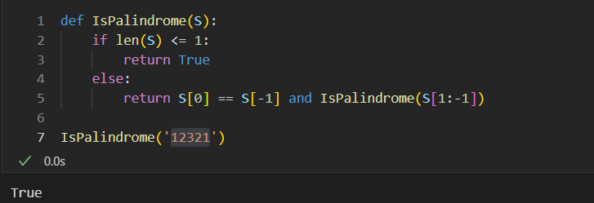

Суммирование списка
Дан список чисел, необходимо просуммировать его.
Крайний случай — пустой список, сумма чисел в нем равна 0. Иначе нужно вычислить сумму чисел в срезе списка без одного элемента и добавить значение этого элемента.

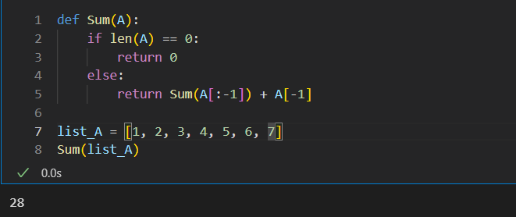Наибольшее значение в списке
Дан список чисел, необходимо найти наибольшее значение в нем.
Крайний случай — список из одного элемента, наибольшее значение в нем равно единственному элементу. Иначе нужно вычислить наибольшее значение в срезе списка без одного элемента и взять максимум из этого числа и значения этого элемента.

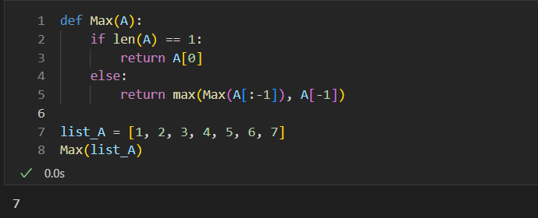Числа Фибоначчи
Последовательность Фибоначчи задана так: $F_{0}=0, F_{1}=1$, при n > 1 число Фибоначчи с номером n вычисляется как $F_{n}=F_{n-1}+ F_{n-2}$. Для рекурсивного вычисления чисел Фибоначчи достаточно аккуратно запрограммировать эти соотношения:
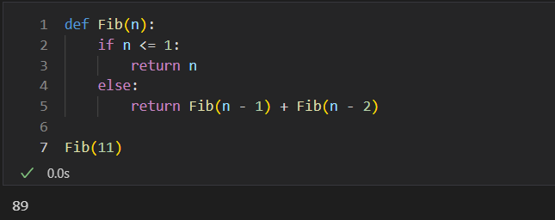Рекурсивные функции являются мощным механизмом в программировании. К сожалению, они не всегда эффективны (об этом речь пойдет позже). Также часто использование рекурсии приводит к ошибкам, наиболее распространенная из таких ошибок – бесконечная рекурсия, когда цепочка вызовов функций никогда не завершается и продолжается, пока не кончится свободная память в компьютере. Пример бесконечной рекурсии приведен в эпиграфе к этому разделу. Две наиболее распространенные причины для бесконечной рекурсии:
- Неправильное оформление выхода из рекурсии. Например, если мы в программе вычисления факториала забудем поставить проверку if n==0, то функция факториала вызовет функцию с аргументом -1, и т.д.
- Рекурсивный вызов с неправильными параметрами. Например, если функция факториала с аргументом n будет вызывать функцию факториала с этим же аргументом, то также получиться бесконечная цепочка.
Поэтому при разработке рекурсивной функции необходимо прежде всего оформлять условия завершения рекурсии и думать, почему рекурсия когда-либо завершит работу.

Быстрое возведение в степень
Одним из полезных применений рекурсии является алгоритм быстрого возведения в степень. Если вычислять степень числа a^{n} при помощи простого цикла, то понадобится n – 1 умножений. Но можно использовать рекуррентные соотношения:
a^{n} = a^{n-1} * a, при нечетном n
a^{n} = (a^{n/2})² * a, при четном n
Это позволяет записать алгоритм, который будет выполнять не более, чем 2log₂n умножений:

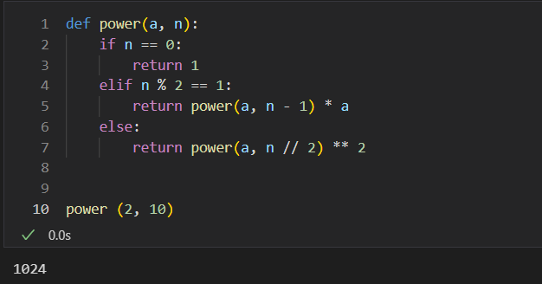 Ханойские башни
Другой классической задачей, решаемой при помощи рекурсии, является задача о Ханойских башнях. Головоломка “Ханойские башни” состоит из трех стержней, пронумерованных числами 1, 2, 3. На стержень 1 надета пирамидка из n дисков различного диаметра в порядке возрастания диаметра. Диски можно перекладывать с одного стержня на другой строго по одному, при этом диск нельзя класть на диск меньшего диаметра. Необходимо переложить всю пирамидку со стержня 1 на стержень 3 за минимальное число перекладываний.
Необходимо написать программу, которая для данного числа дисков n печатает последовательность перекладываний, необходимую для решения головоломки. Решение данной задачи предлагается вам для самостоятельной работы
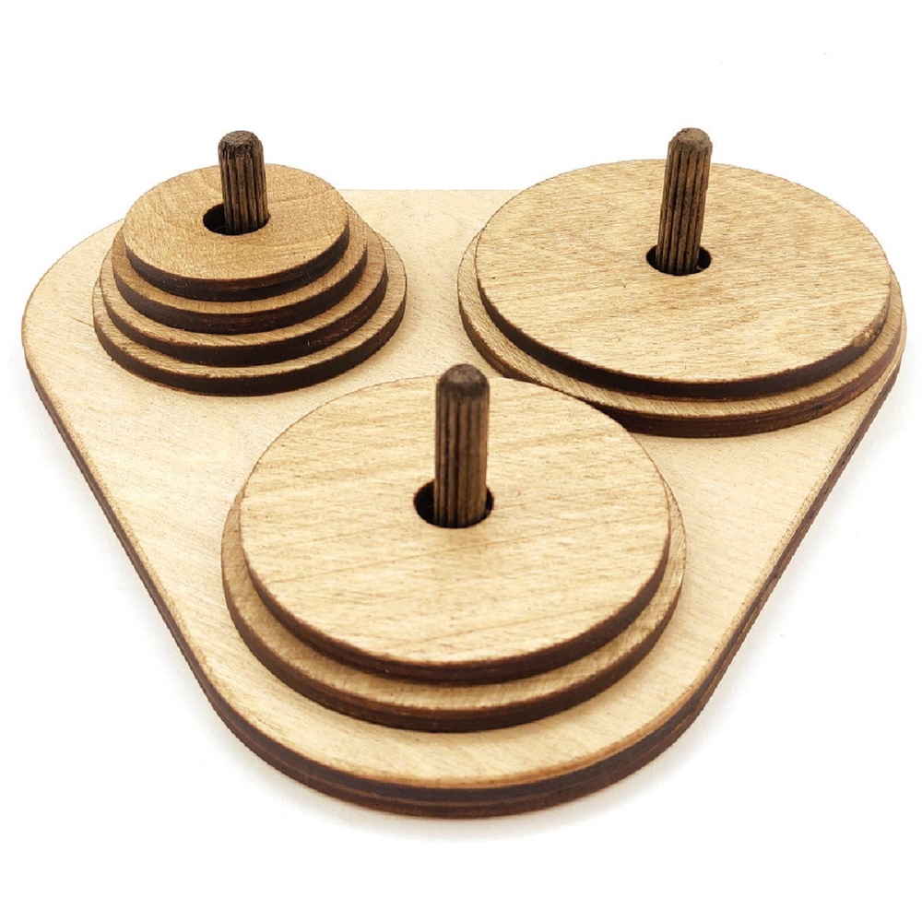

Ограничение на глубину рекурсии
По умолчанию глубина рекурсии в языке Питон ограничена 1000 вызовов. Это ограничение можно поднять при помощи функции setrecursionlimit из модуля system. Например, чтобы увеличить возможную глубину рекурсии до 10000 нужно в начале программы выполнить две инструкции:
Следует учитывать, что глубину рекурсии нельзя увеличивать до очень большого значения, помимо ограничения, который устанавливается при помощи setrecursionlimit есть и ограничения операционной системы.

Детали работы рекурсивной функции
Чтобы еще лучше понять, как это работает, разобьем на этапы процесс выполнения функции с параметром 3.
Для этого ниже представим каждый экземпляр с реальными числами. Это поможет «отследить», что происходит при вызове одной функции со значением 3 в качестве аргумента:

# Первый вызов
factorial_recursive(3):
if 3 == 1:
return 3
else:
return 3*factorial_recursive(3-1)

# Второй вызов
factorial_recursive(2):
if 2 == 1:
return 2
else:
return 2*factorial_recursive(2-1)

# Третий вызов
factorial_recursive(1):
if 1 == 1:
return 1
else:
return 1*factorial_recursive(1-1)
Рекурсивная функция не знает ответа для выражения 3*factorial_recursive(3–1), поэтому она добавляет в стек еще один вызов.

Как работает рекурсия
/\ factorial_recursive(1) - последний вызов
|| factorial_recursive(2) - второй вызов
|| factorial_recursive(3) - первый вызов
Выше показывается, как генерируется стек. Это происходит благодаря процессу LIFO (last in, first out, «последним пришел — первым ушел»). Как вы помните, первые вызовы функции не знают ответа, поэтому они добавляются в стек.
Но как только в стек добавляется вызов factorial_recursive(1), для которого ответ имеется, стек начинает «разворачиваться» в обратном порядке, выполняя все вычисления с реальными значениями. В процессе каждый из слоев выпадает в процессе.
- factorial_recursive(1) завершается, отправляет 1 в
- factorial_recursive(2) и выпадает из стека.
- factorial_recursive(2) завершается, отправляет 2*1 в
- factorial_recursive(3) и выпадает из стека. Наконец, инструкция else здесь завершается, возвращается 3 * 2 = 6, и из стека выпадает последний слой.
Рекурсия в Python имеет ограничение в 3000 слоев.

Рекурсивно или итеративно?
Каковы же преимущества рекурсивных функций? Можно ли с помощью итеративных получить тот же результат? Когда лучше использовать одни, а когда — другие?
Важно учитывать временную и пространственную сложности. Рекурсивные функции занимают больше места в памяти по сравнению с итеративными из-за постоянного добавления новых слоев в стек в памяти. Однако их производительность куда выше.
Рекурсия может быть медленной, если реализована неправильно
Тем не менее рекурсия может быть медленной, если ее неправильно реализовать. Из-за этого вычисления будут происходить чаще, чем требуется.
Написание итеративных функций зачастую требуется большего количества кода. Например, дальше пример функции для вычисления факториала, но с итеративным подходом. Выглядит не так изящно, не правда ли?
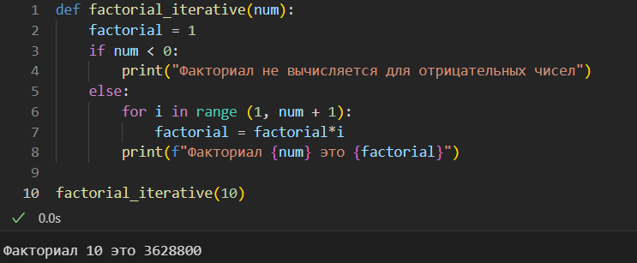

Заключение
Рекурсия является важным инструментом в арсенале программиста, позволяя элегантно решать сложные задачи путем разбиения их на более простые подзадачи. В ходе этой статьи мы разобрали основные концепции рекурсии, изучили, как правильно определять и использовать рекурсивные функции в Python, а также рассмотрели примеры их применения.
Одним из ключевых аспектов рекурсии является наличие условия завершения, которое предотвращает бесконечные вызовы и обеспечивает корректное выполнение функции. Понимание этой концепции позволяет создавать более надежные и эффективные рекурсивные алгоритмы. Мы также обсудили преимущества рекурсии, такие как простота и читабельность кода для некоторых типов задач, и её потенциальные недостатки, такие как возможное превышение глубины стека вызовов.
Надеемся, что эта статья помогла вам лучше понять рекурсию и вдохновила на её использование в ваших собственных проектах. Рекурсивные функции могут значительно упростить решение определенных типов задач и расширить ваши возможности как разработчика, предоставляя мощный инструмент для работы с данными и алгоритмами.

Список литературы
1. https://pythonru.com/osnovy/rekursiya-python
2. https://foxford.ru/wiki/informatika/rekursiya-v-python?utm_referrer=https%3A%2F%2Fwww.google.com%2F

